Как создать сервис
на примере foo-daemon.service

Создаем сервис согласно статье:
https://darksf.ru/2018/03/30/systemd-sozdanie-servisa-primery/

Если надо что-то дописать, то пользуемся vim и запускаем с рутовыми правами (sudo)
sudo vim foo-daemon.service
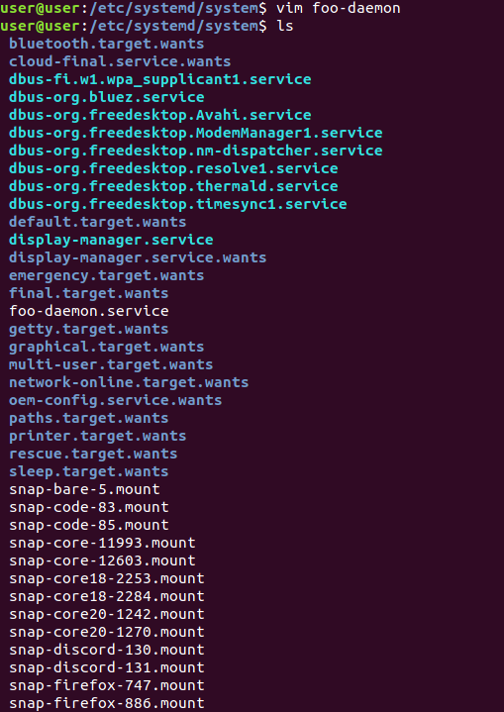

Далее прописываем такой сервис в итоге получается вот такой сервис файл foo-daemon.service

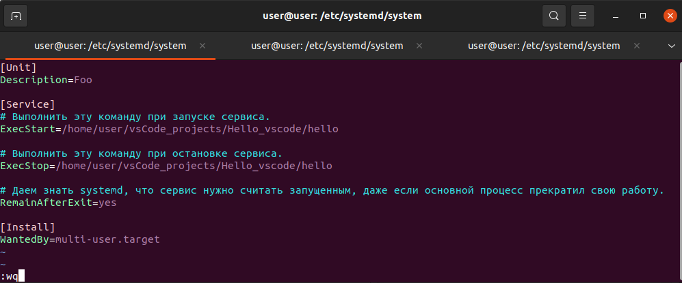
Путь выполнения команд и сам исполняемый файл
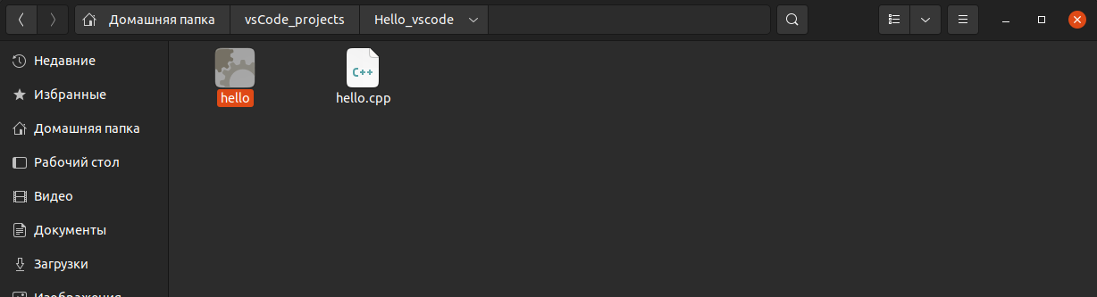

Запуск/останов нашего сервиса

Запуск
Для запуска пропишем последовательно команды перезапуска сервиса, старта сервиса и запрос статуса сервиса

sudo systemctl daemon-reload
sudo systemctl start foo-daemon
systemctl status foo-daemon

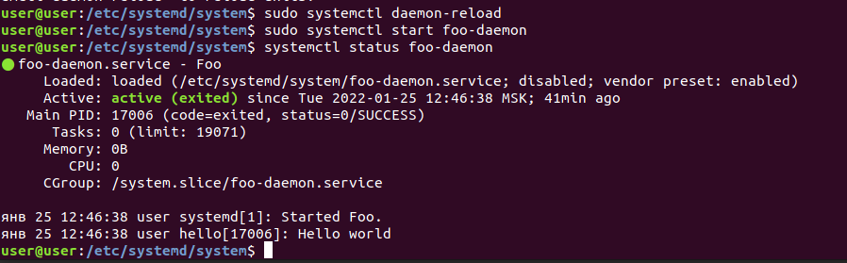
Останов
Для останова пропишем последовательно команды останова сервиса и запроса статуса сервиса

sudo systemctl stop foo-daemon
systemctl status foo-daemon

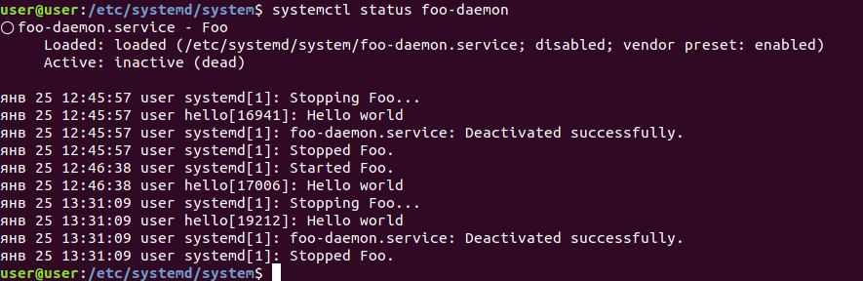

Также можно запускать/останавливать сервисы через dbus

Команда запуска сервиса

echo 27051989 | sudo -S dbus-send --system --print-reply --type=method_call --dest=org.freedesktop.systemd1 /org/freedesktop/systemd1 org.freedesktop.systemd1.Manager.StartUnit string:"foo-daemon.service" string:"replace"
Команда останова сервиса

echo 27051989 | sudo -S dbus-send --print-reply --system --type=method_call --dest=org.freedesktop.systemd1 /org/freedesktop/systemd1 org.freedesktop.systemd1.Manager.StopUnit string:"foo-daemon.service" string:"fail"

Утилита QbusViewer

Удобна для просмотра интерфейсов dbus

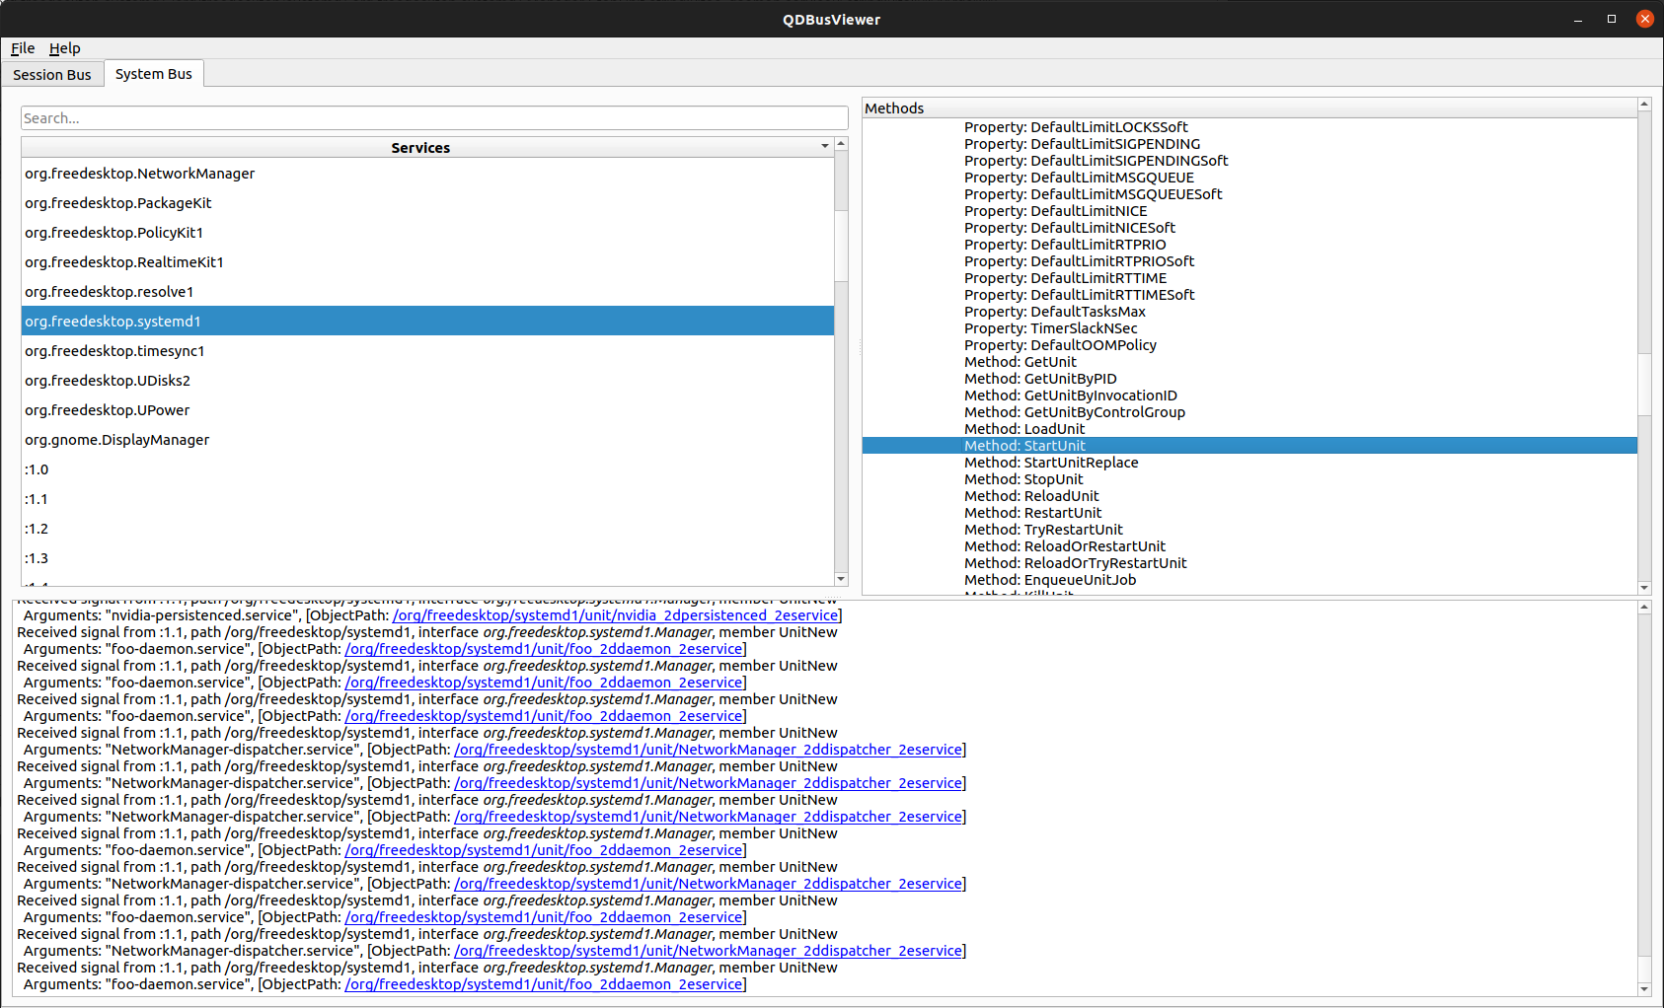

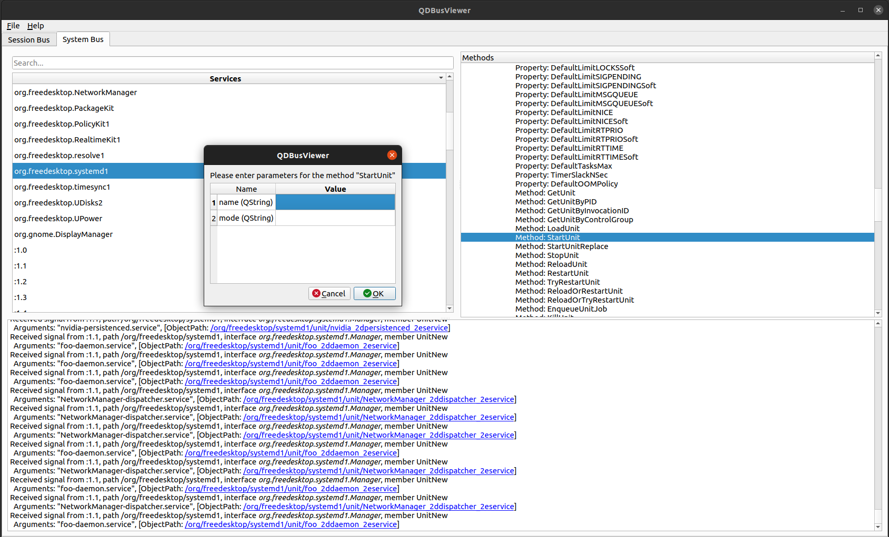

Полезные ссылки:
http://rus-linux.net/MyLDP/algol/Control-Your-Linux-Desktop-with-D-Bus.html

